   
  
  
  
 **Diagnóstico de Sitios Corporativos con Lighthouse**

**Asignatura:** Diseño y Programación

**Alumno:** Marcelo Gallardo - Francisco Vidal  
**Docente:** Yelani Gomez Peña  
  
  
**Banco estado Mobil Banco estado**

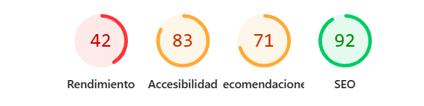

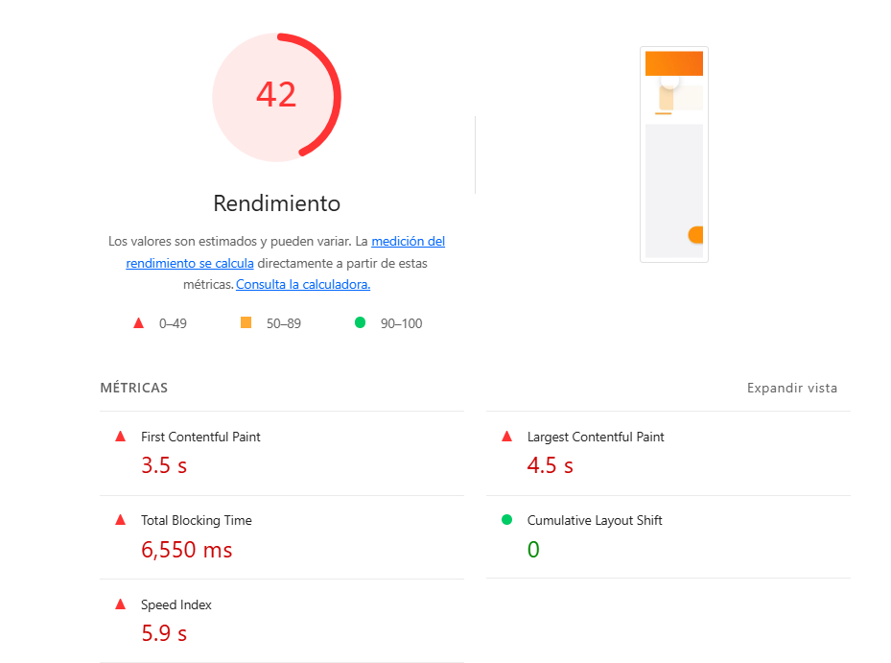



<https://www.bancoestado.cl/content/bancoestado-public/cl/es/home/home.html#/>

**Escritorio Banco estado**

First Contentful Paint

0.7 s

Largest Contentful Paint

1.8 s

Total Blocking Time

150 ms

Cumulative Layout Shift

0.662

Speed Index

1.5 s

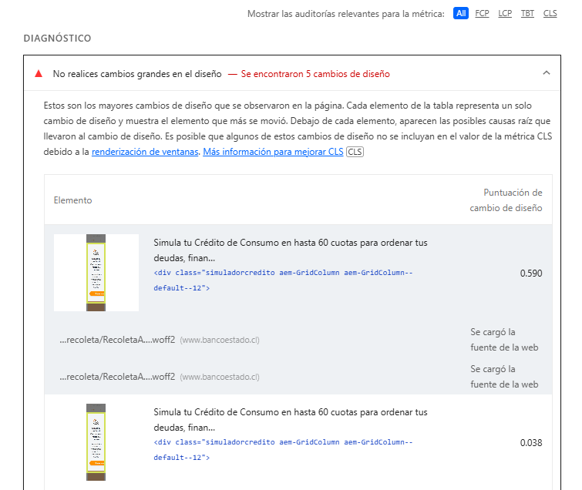

### Interpretación y análisis:

#### ****Puntos fuertes:****

**First Contentful Paint (0.7 s):** La página comienza a mostrar contenido visual muy rápido, lo que da una buena primera impresión.

**Largest Contentful Paint (1.8 s):** El contenido más grande y visible (como banners o imágenes) carga rápidamente, dentro del rango recomendado (menos de 2.5 s).

**Speed Index (1.5 s):** Buen resultado, indica que la mayoría del contenido se carga de manera visual rápida y fluida

#### ****Aspectos a mejorar:****

**Total Blocking Time (150 ms):** Aunque está dentro de un rango aceptable (ideal <200 ms), se recomienda optimizar los scripts para reducir el tiempo que bloquean la interacción.

**Cumulative Layout Shift (0.662):** Este es el **punto más débil** del sitio. Un CLS mayor a 0.1 indica que los elementos de la página se mueven mientras cargan, lo que puede causar una **mala experiencia de usuario**, especialmente en móviles.

**Mobil Banco chile**

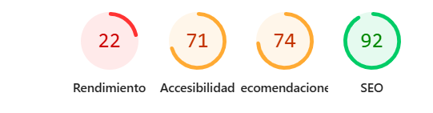

<https://sitiospublicos.bancochile.cl/personas> Mobil

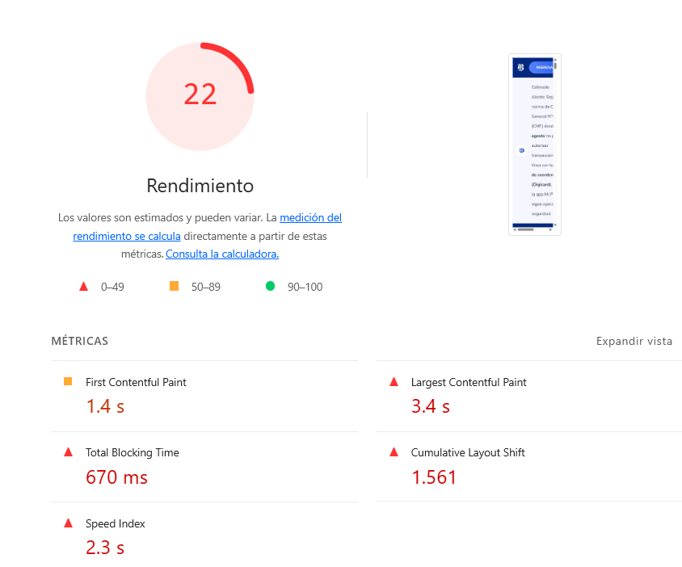

**Banco Chile escritorio**

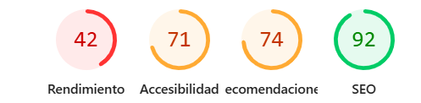

<https://sitiospublicos.bancochile.cl/personas>

MétricasExpandir vista

First Contentful Paint

1.5 s

Largest Contentful Paint

3.6 s

Total Blocking Time

180 ms

Cumulative Layout Shift

1.561

Speed Index

2.1 s

https://sitiospublicos.bancochile.cl/personas

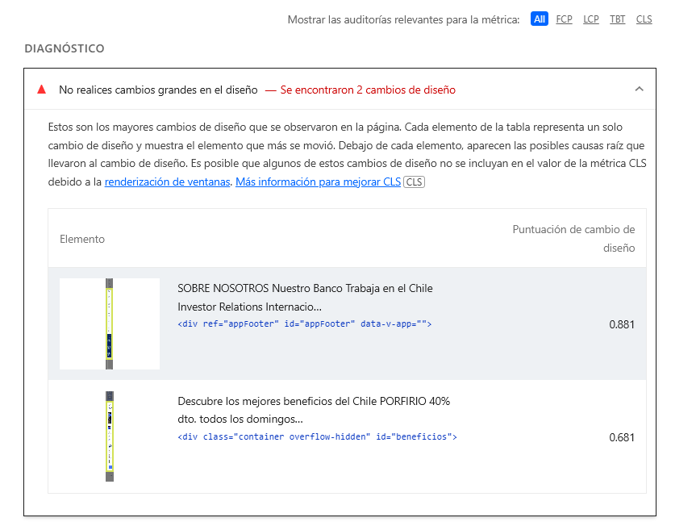

### Interpretación de resultados:

#### ✅ ****Puntos positivos:****

**First Contentful Paint (1.5 s):** Aunque no es excelente, es un tiempo aceptable para mostrar contenido inicial.

**Total Blocking Time (180 ms):** Dentro del umbral recomendado (<200 ms), lo que indica que los scripts no bloquean demasiado la interacción inicial.

#### ****Aspectos a mejorar:****

**Largest Contentful Paint (3.6 s):** Este valor está **por sobre el límite recomendado (2.5 s)**, lo que indica que los elementos visuales grandes (como banners o imágenes principales) tardan demasiado en cargarse. Esto afecta la percepción de velocidad del sitio.

**Cumulative Layout Shift (1.561):** Valor **muy alto** (debería ser <0.1). Significa que el contenido de la página se mueve de forma excesiva mientras carga. Esto puede confundir o frustrar al usuario, especialmente en móviles.

**Speed Index (2.1 s):** Aceptable, pero **menos eficiente** que el sitio de BancoEstado. Indica una experiencia de carga visual más lenta.

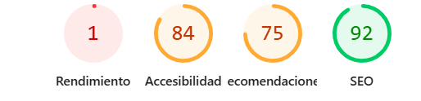

https://www.latamairlines.com/cl/es/ofertas/ofertas-latam?origin=ALL&city=ALL&utm_content=paidsearch&gad_source=1&gad_campaignid=11039763308&gbraid=0AAAAADxeDvhjWQ6RTYEH0H7InCySH0ght&gclid=CjwKCAjw4efDBhATEiwAaDBpbv6EPUlA7n27BIliApwYrn5g_GEXctKt37FI2NUlJOSAxF6_WVmNaRoC8MkQAvD_BwE&gclsrc=aw.ds

**Latam Mobil**

MétricasExpandir vista

First Contentful Paint

12.7 s

Largest Contentful Paint

31.8 s

Total Blocking Time

10,830 ms

Cumulative Layout Shift

1.009

Speed Index

12.7 s

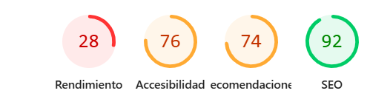

**Latam Escritorio**

MétricasExpandir vista

First Contentful Paint

2.2 s

Largest Contentful Paint

2.6 s

Total Blocking Time

460 ms

Cumulative Layout Shift

0.973

Speed Index

2.6 s

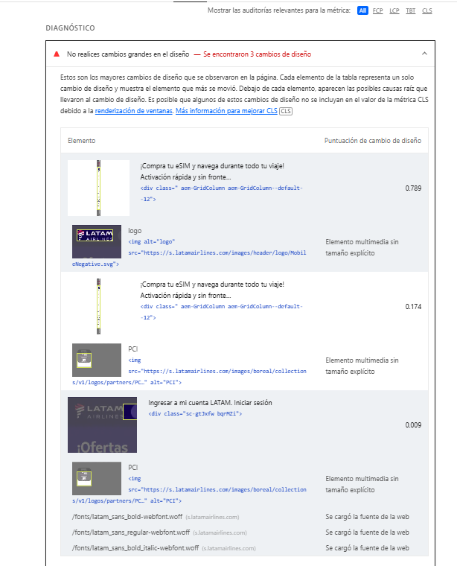

### Interpretación general:

#### ✅ ****Puntos positivos (solo escritorio):****

**FCP y Speed Index aceptables:** Aunque no son sobresalientes, en escritorio el sitio responde de forma más rápida.

**LCP en escritorio (2.6 s):** Está justo en el límite aceptable (<2.5 s recomendado), lo cual es un buen punto de partida.

#### ❌ ****Problemas críticos (especialmente en móvil):****

**Rendimiento móvil gravemente deficiente:**

El **Largest Contentful Paint de 31.8 segundos** es extremadamente alto.

El **Tiempo de bloqueo total (TBT)** en móvil es **más de 10 segundos**, lo que indica que el sitio está congelado para el usuario, sin posibilidad de interactuar.

**CLS muy alto en ambas versiones:**

Esto significa que los elementos de la interfaz se están **moviendo constantemente mientras cargan**, lo que genera una experiencia confusa, poco confiable y frustrante.

### Conclusión general:

El sitio de **LATAM** muestra una gran diferencia de rendimiento entre las versiones móvil y escritorio. Si bien en escritorio alcanza niveles aceptables, en **móvil el desempeño es crítico**: los tiempos de carga son excesivamente largos y los elementos visuales se desordenan durante la carga.

Este rendimiento **afecta directamente la experiencia del usuario**, pudiendo incluso provocar que abandone el sitio. Se recomienda que LATAM **priorice urgentemente la optimización móvil**, especialmente considerando que muchas personas buscan vuelos y ofertas desde sus teléfonos.